新 书 推 荐

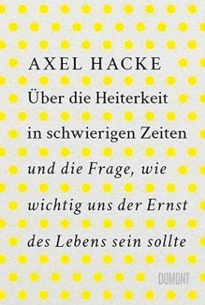
中文书名：《谈不屈困境之愉悦与如何看待生活之严肃》
英文书名：On Cheerfulness in difficult times and the question how much importance we should give to the serious side of life
德文书名：Über die Heiterkeit in schwierigen Zeiten und die Frage, wie wichtig uns der Ernst des Lebens sein sollte
作 者：Axel Hacke
出 版 社：DuMont
代理公司：Marcel Hartges/ANA/Lauren
出版时间：2023年9月
代理地区：中国大陆、台湾
页 数：224页
审读资料：电子稿
类 型：心理励志

内容简介：

本书将深入探讨人生困难之际的愉悦乐观心态，以及该心态如何引导我们解决问题，正如弗里德里希-席勒深信："生活是严肃的，保持乐观则是一门艺术"。

但，何为愉悦？

又该如何将这种心态留在愈显严肃的生活中呢？

在当下人们越发感到生活与心情沉重之时，畅销书作家阿克塞尔-哈克（Axel Hacke）则试图寻找愉悦这一几乎被遗忘的精神状态。他发现，愉悦大有深意，并写了这本书，以兼具深度和娱乐性的方式，解释了为什么愉悦是种人生哲学，与智慧有何区别，以及为什么有时需要付出一定努力才能拥有这种品质 。毕竟，"保持愉悦并不是忽视生活中沉重的一面，而是将之主动变成轻松的事情"。阿克塞尔-哈克的这本书正是要告诉我们如何做到这一点。

作者简介：

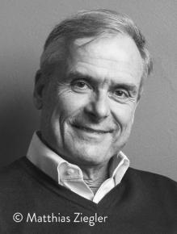
阿克塞尔-哈克（Axel Hacke）是慕尼黑《南德意志报》（Süddeutsche Zeitung）的专栏作家，也是德国最著名的作家之一，其著作被翻译成多种语言，曾获约瑟夫-罗斯奖（Joseph Roth Prize）、两次埃贡-埃尔温-基希奖（Egon Erwin Kisch Prize）、西奥多-沃尔夫奖（Theodor Wolff Prize）以及2019年本-维特奖（Ben Witter Prize）。个人官网为：www.axelhacke.de。

媒体评价：

“阿克塞尔-哈克（Axel Hacke）用睿智的见解和灵感启示我们如何生活。数百年来一直在提倡乐观，甚至是为抚慰精神躁动的一种古老建议，如禅宗认为生活方式的终极目标就是愉悦（在哈克的意义上）。”
——尼古劳斯-基希霍夫博士（Dr. Nikolaus Kirchhoff），ZEIT

“阿克塞尔-哈克（Axel Hacke）代表了一种生活态度，在这个充斥着无尽愤怒的社交媒体时代，我们应该更多地意识到保持轻松愉快的重要性，[......]。”
——弗朗西斯卡-特罗斯特（Franziska Trost），KRONEN ZEITUNG

“战争、危机和气候变化成为主题的今天，我们还能保持冷静吗？当然可以！作家阿克塞尔-哈克建议每个人，尤其是年轻人，放松心情，淡泊生活。”
——萨沙-巴特西尼（Sacha Batthyany），NZZ am Sonntag杂志，

“一拿起这本书，我就忍不住大笑起来。”
——德博拉-施尼茨勒（Debora Schnitzler），ZEIT NEWSLETTER WHAT WE REA

感谢您的阅读！
请将反馈信息发至：版权负责人
Email：Rights@nurnberg.com.cn
安德鲁·纳伯格联合国际有限公司北京代表处
北京市海淀区中关村大街甲59号中国人民大学文化大厦1705室, 邮编：100872
电话：010-82504106, 传真：010-82504200
公司网址：http://www.nurnberg.com.cn
书目下载：http://www.nurnberg.com.cn/booklist_zh/list.aspx
书讯浏览：http://www.nurnberg.com.cn/book/book.aspx
视频推荐：http://www.nurnberg.com.cn/video/video.aspx
豆瓣小站：http://site.douban.com/110577/
新浪微博：安德鲁纳伯格公司的微博_微博 (weibo.com)
微信订阅号：ANABJ2002

